
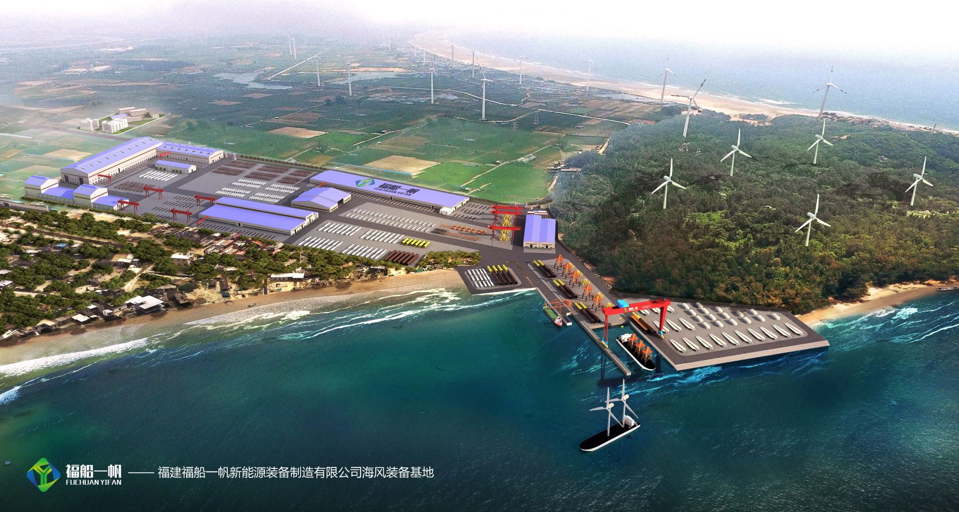
诚聘

福船一帆——工作稳定，工资高，五险一金，福利好！
福船一帆，清洁能源。
福船一帆，高端装备。

福建福船一帆新能源装备制造有限公司是福建省船舶工业集团公司、三峡集团福建能源投资有限公司及漳州一帆重工有限公司联合成立的国有控股混合所有制企业，为省内唯一具有风力发电塔筒和相关重型钢构件生产、制造、运输能力的制造商，致力于高端“智”造和大规模海上风电运维一体化绿色能源研发。公司总占地 880亩，总投资 13亿元，年加工 20万吨重型钢构，现有在职人员1000多人。现因产能扩大、业务扩展，诚邀富有理想、充满激情的您加盟福船一帆，与福船一帆人一起努力，共创辉煌！
一、招聘岗位
岗位 | 要求 | 待遇 | 人员需求
安环部部长 | 1.大专及以上文化；年龄：34-45岁。  2.造船、机械、钢构结构、检验、焊接等相关专业毕业，五年以上相关工作经验；  3.掌握设备管理知识；具有很强的领导、组织、协调、沟通、计划与执行能力； | 月综合工资6000-12000元 | 1人
安全主管 | 1.负责工程安全资料、安全台账的编制；  2.大专以上学历，有专职安全员C证或注册安全工程师证优先考虑。 | 月综合工资 6000-8000元 | 1人
设备部部长 | 1.大专及以上文化；年龄：34-45岁。  2.造船、机械、钢构结构、检验、焊接等相关专业毕业，五年以上相关工作经验；  3.掌握设备管理知识；具有很强的领导、组织、协调、沟通、计划与执行能力； | 月综合工资6000-12000元 | 1人
技术工艺部技术员 | 1.大专以上学历，熟悉画图软件、CAD，有项目及同行业经验优先。 | 月综合工资 5000-7000元 | 1人
次级钢构主管 | - 大专及以上学历，英语4级以上；  - 机械或相关专业，有5年以上同行业经验。 | 月综合工资 1W-1.5W元 | 1人
1200T行车司机 | 初中及以上学历，有5年同行业经验优先； | 月综合工资 5000-8000元 | 1人
商务项目执行储备 | 1.应往届毕业生均可，大专学历，市场营销/机械类专业优先  2.性格开朗，善于沟通，不恐高，能适应出差  3.身体健康，吃苦耐劳，好学上进 | 月综合工资 2500-4000元 | 5人
无损检测NDT | 1.大专及以上学历；具备RT、UT、MT、PT二级或以上资质证书（持中国机械工程学会的无损检测证书者优先）；  2.年龄：25-40周岁。  3.优秀应届毕业生可培养。 | 月综合工资 4000-7000元 | 2人
储备质检员 | 1.大专以上学历，机械或工程类专业，有从事过风塔检验的优先。  2.年龄：25-40周岁。  3.优秀应届毕业生可培养。 | 月综合工资  2500-4000元 | 2人
技术类管理培训生 | 1.船舶专业、机械工程专业、金属工程或相关专业实习生，应届毕业生皆可。  2.能吃苦耐劳，身体健康。 | 月综合工资 3000元 | 30人
管理类培训生 | 1.船舶专业、机械工程专业、金属工程或相关专业实习生，应届毕业生皆可。  2.能吃苦耐劳，身体健康。 | 月综合工资 3000元 | 30人
埋弧焊工 | 1.初中以上学历，会用普通话交流；  2.年龄：法定年龄18-45周岁，持本人二代身份证；  3.健康标准：身体健康，无重大疾病和传染病，入职前需要接受公司体检；  4.能适应倒班或夜班工作。 | 公司提供带薪培训，起薪3500元，熟练工根据技能水平评定，月综合工资5000-10000元 | 50人
电焊工 |  | 公司提供带薪培训，起薪3500元，熟练工根据技能水平评定，月综合工资5000-10000元 | 50人
装配工 |  | 公司提供带薪培训，起薪3500元，熟练工根据技能水平评定，月综合工资5000-10000元 | 50人

二、福利待遇：
1.提供免费住宿（有免费wifi、热水器，空调）
2.公司设有福利性食堂
3.每月准时发放工资（每月15日）
4.提供劳保用品
5.为员工办理五险一金
6.发放高温补贴（5-9月）
7.春节开工有开工奖
8.全年不定期发放福利品
9.每两年定期为员工进行免费体检
10.新员工入职三个月体检费可报销
11.入职3个月后，外省人员可报销车票（火车硬座、动车票）
12.满一年外省员工可根据路程申请探亲假期。
13.在职员工公司设有推荐奖1200元/人（一线）。
14.文体活动丰富。（篮球场、羽毛球场、兵乓球场、图书馆（筹备中）、健身馆）
联系人： 邱先生 陈先生 联系方式：0596-3736555
手机：18350606087 15960210070 微信同号
公司网站：http://www.yfxny.com.cn/ 传真：0596-3796811
公司地址：福建省漳浦县六鳌镇新厝村（抽象画廊旁）
温馨提示：
外省人员可搭车（动车、卧铺皆可）到漳浦站、漳州站或厦门北站皆可。
1.漳浦县乘车路线：漳浦县乘车坐直达六鳌中巴至新厝村路口下车，向左步行1000米即可抵达。
2.漳州市区乘车路线：
漳州乘车至漳浦县客运站，再转乘漳浦直达六鳌镇中巴至新厝村路口下车，向左步行1000米即可抵达。
漳州中心站乘坐中午12点直达六鳌镇中巴至新厝村路口下车，向左步行1000米即可抵达。
3.拼车热线：0596-3736111 3131315
4.厦门-六鳌乘车热线：13400960668 13515949078

